# 验证码处理报告

**数据来源：**

文件夹：img/

**实现的步骤：**

第一步：将图片进行灰度化处理

第二步：用图片中的像素点均值作为阈值，将图片进行二值化

第三步：进行边缘提取

第四步：计算出最小边缘点的坐标，和框的大小

第五步：在图像中绘制框

**代码实现：**

ts.py

**效果展示：**

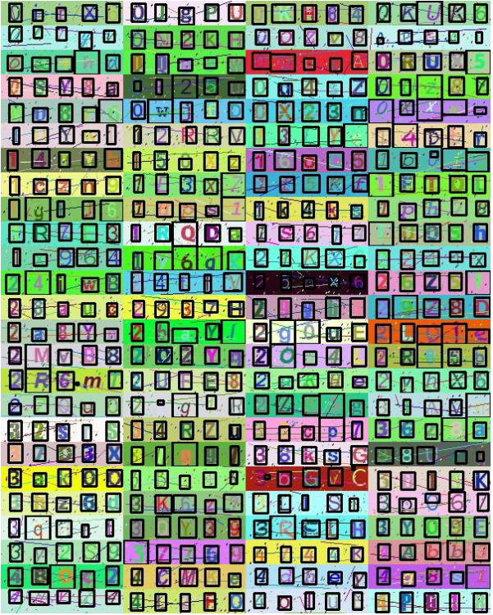

**部分代码解释：**

def xibiao(path)：

作用：计算出每个字母的区域

path:需要框出的总图片路径

def kuang(path, save_path, xbs)

作用：将每张图片的字母框出并保存在save_path文件中

path:需要框出的总图片路径

save_path:保存需保存的文件夹路径

xbs:字母的区域信息

def writecsv(xbs, name)：

作用：将图片的区域信息写入csv

xbs:字母的区域信息

name:需要保存为的文件名

def datu(path, now_tu)

作用：将框好的小图片组合成大图

path:框好的小图片的路径

now_tu:保存图片的名字